2020年山东省威海市中考数学试卷
一、选择题（本大题共12小题，每小题3分，共36分．在每小题给出的四个选项中，只有一个是正确的．每小题选对得3分，选错、不选或多选，均不得分）
1．﹣2的倒数是（ ）
A．﹣2 B．﹣ C． D．2
2．下列几何体的左视图和俯视图相同的是（ ）
A．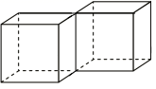
B．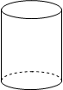
C．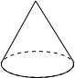
D．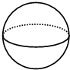
3．人民日报讯，2020年6月23日，中国成功发射北斗系统第55颗导航卫星．至此中国提前半年全面完成北斗三号全球卫星导航系统星座部署．北斗三号卫星上配置的新一代国产原子钟，使北斗导航系统授时精度达到了十亿分之一秒．十亿分之一用科学记数法可以表示为（ ）
A．10×10^{﹣10} B．1×10^{﹣9} C．0.1×10^{﹣8} D．1×10⁹
4．下列运算正确的是（ ）
A．3x³•x²＝3x⁵ B．（2x²）³＝6x⁶
C．（x+y）²＝x²+y² D．x²+x³＝x⁵
5．分式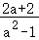﹣化简后的结果为（ ）
A． B．
C．﹣ D．﹣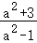
6．一次函数y＝ax﹣a与反比例函数y＝（a≠0）在同一坐标系中的图象可能是（ ）
A．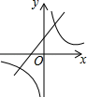 B．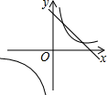
C．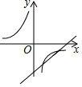 D．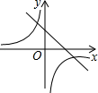
7．为了调查疫情对青少年人生观、价值观产生的影响，某学校团委对初二级部学生进行了问卷调查，其中一项是：疫情期间出现的哪一个高频词汇最触动你的内心？针对该项调查结果制作的两个统计图（不完整）如图．由图中信息可知，下列结论错误的是（ ）
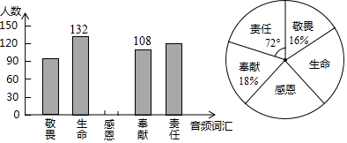
A．本次调查的样本容量是600
B．选“责任”的有120人
C．扇形统计图中“生命”所对应的扇形圆心角度数为64.8°
D．选“感恩”的人数最多
8．如图，点P（m，1），点Q（﹣2，n）都在反比例函数y＝的图象上．过点P分别向x轴、y轴作垂线，垂足分别为点M，N．连接OP，OQ，PQ．若四边形OMPN的面积记作S₁，△POQ的面积记作S₂，则（ ）
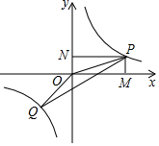
A．S₁：S₂＝2：3 B．S₁：S₂＝1：1 C．S₁：S₂＝4：3 D．S₁：S₂＝5：3
9．七巧板是大家熟悉的一种益智玩具．用七巧板能拼出许多有趣的图案．小李将一块等腰直角三角形硬纸板（如图①）切割七块，正好制成一副七巧板（如图②）．已知AB＝40cm，则图中阴影部分的面积为（ ）
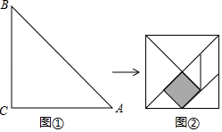
A．25cm² B．cm² C．50cm² D．75cm²
10．如图，抛物线y＝ax²+bx+c（a≠0）交x轴于点A，B，交y轴于点C．若点A坐标为（﹣4，0），对称轴为直线x＝﹣1，则下列结论错误的是（ ）
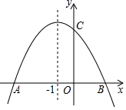
A．二次函数的最大值为a﹣b+c
B．a+b+c＞0
C．b²﹣4ac＞0
D．2a+b＝0
11．如图，在▱ABCD中，对角线BD⊥AD，AB＝10，AD＝6，O为BD的中点，E为边AB上一点，直线EO交CD于点F，连结DE，BF．下列结论不成立的是（ ）
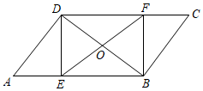
A．四边形DEBF为平行四边形
B．若AE＝3.6，则四边形DEBF为矩形
C．若AE＝5，则四边形DEBF为菱形
D．若AE＝4.8，则四边形DEBF为正方形
12．如图，矩形ABCD的四个顶点分别在直线l₃，l₄，l₂，l₁上．若直线l₁∥l₂∥∥l₃∥l₄且间距相等，AB＝4，BC＝3，则tanα的值为（ ）
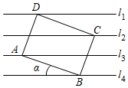
A． B． C． D．
二、填空题（本大题共6小题，每小题3分，共18分．只要求填出最后结果）
13．计算﹣﹣（﹣1）⁰的结果是 ．
14．一元二次方程4x（x﹣2）＝x﹣2的解为 ．
15．下表中y与x的数据满足我们初中学过的某种函数关系．其函数表达式为 ．
x | … | ﹣1 | 0 | 1 | 3 | …
y | … | 0 | 3 | 4 | 0 | …
16．如图，四边形ABCD是一张正方形纸片，其面积为25cm²．分别在边AB，BC，CD，DA上顺次截取AE＝BF＝CG＝DH＝acm（AE＞BE），连接EF，FG，GH，HE．分别以EF，FG，GH，HE为轴将纸片向内翻折，得到四边形A₁B₁C₁D₁．若四边形A₁B₁C₁D₁的面积为9cm²，则a＝ ．
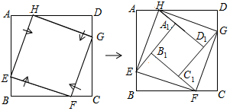
17．如图，点C在∠AOB的内部，∠OCA＝∠OCB，∠OCA与∠AOB互补．若AC＝1.5，BC＝2，则OC＝ ．
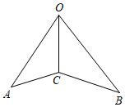
18．如图①，某广场地面是用A，B，C三种类型地砖平铺而成的．三种类型地砖上表面图案如图②所示．现用有序数对表示每一块地砖的位置：第一行的第一块（A型）地砖记作（1，1），第二块（B型）地砖记作（2，1）…若（m，n）位置恰好为A型地砖，则正整数m，n须满足的条件是 ．
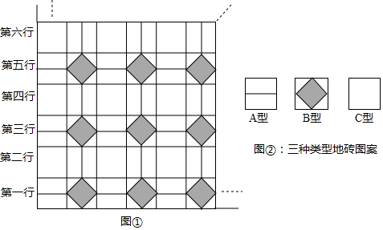
三、解答题（本大题共7小题，共66分）
19．（7分）解不等式组，并把解集在数轴上表示出来．
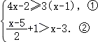
20．（8分）在“旅游示范公路”建设的过程中，工程队计划在海边某路段修建一条长1200m的步行道．由于采用新的施工方式，平均每天修建步行道的长度是计划的1.5倍，结果提前5天完成任务．求计划平均每天修建步行道的长度．
21．（8分）居家学习期间，小晴同学运用所学知识在自家阳台测对面大楼的高度．如图，她利用自制的测角仪测得该大楼顶部的仰角为45°，底部的俯角为38°；又用绳子测得测角仪距地面的高度AB为31.6m．求该大楼的高度（结果精确到0.1m）．
（参考数据：sin38°≈0.62，cos38°≈0.79，tan38°≈0.78）
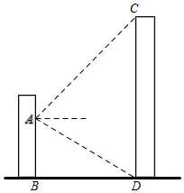
22．（9分）如图，△ABC的外角∠BAM的平分线与它的外接圆相交于点E，连接BE，CE，过点E作EF∥BC，交CM于点D．
求证：（1）BE＝CE；
（2）EF为⊙O的切线．
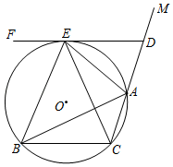
23．（10分）小伟和小梅两位同学玩掷骰子的游戏，两人各掷一次均匀的骰子．以掷出的点数之差的绝对值判断输赢．若所得数值等于0，1，2，则小伟胜；若所得数值等于3，4，5，则小梅胜．
（1）请利用表格分别求出小伟、小梅获胜的概率；
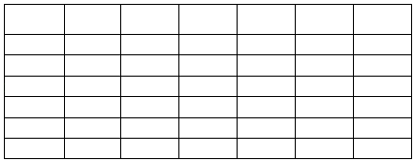
（2）判断上述游戏是否公平．如果公平，请说明理由；如果不公平，请利用表格修改游戏规则，以确保游戏的公平性．
24．（12分）已知，在平面直角坐标系中，抛物线y＝x²﹣2mx+m²+2m﹣1的顶点为A．点B的坐标为（3，5）．
（1）求抛物线过点B时顶点A的坐标；
（2）点A的坐标记为（x，y），求y与x的函数表达式；
（3）已知C点的坐标为（0，2），当m取何值时，抛物线y＝x²﹣2mx+m²+2m﹣1与线段BC只有一个交点．
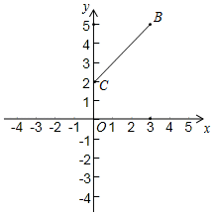
25．（12分）发现规律
（1）如图①，△ABC与△ADE都是等边三角形，直线BD，CE交于点F．直线BD，AC交于点H．求∠BFC的度数．
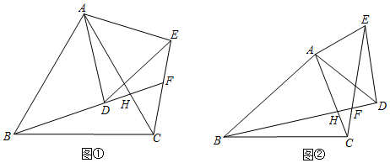
（2）已知：△ABC与△ADE的位置如图②所示，直线BD，CE交于点F．直线BD，AC交于点H．若∠ABC＝∠ADE＝α，∠ACB＝∠AED＝β，求∠BFC的度数．
应用结论
（3）如图③，在平面直角坐标系中，点O的坐标为（0，0），点M的坐标为（3，0），N为y轴上一动点，连接MN．将线段MN绕点M逆时针旋转60°得到线段MK，连接NK，OK．求线段OK长度的最小值．
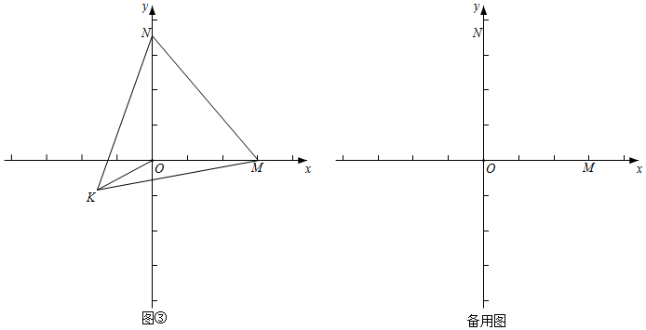

2020年山东省威海市中考数学试卷
参考答案与试题解析
一、选择题（本大题共12小题，每小题3分，共36分．在每小题给出的四个选项中，只有一个是正确的．每小题选对得3分，选错、不选或多选，均不得分）
1．﹣2的倒数是（ ）
A．﹣2 B．﹣ C． D．2
【分析】根据倒数的意义，乘积是1的两个数叫做互为倒数，据此解答．
【解答】解：∵﹣2×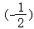＝1．
∴﹣2的倒数是﹣，
故选：B．
【点评】本题主要考查倒数的意义，解决本题的关键是熟记乘积是1的两个数叫做互为倒数．
2．下列几何体的左视图和俯视图相同的是（ ）
A．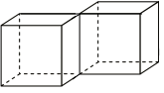
B．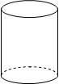
C．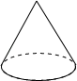
D．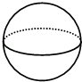
【分析】分别画出各种几何体的左视图和俯视图，进而进行判断即可．
【解答】解：选项A中的几何体的左视图和俯视图为：
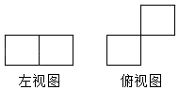
选项B中的几何体的左视图和俯视图为：
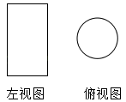
选项C中的几何体的左视图和俯视图为：
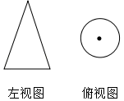
选项D中的几何体的左视图和俯视图为：
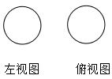
因此左视图和俯视图相同的选项D中的几何体，
故选：D．
【点评】本题考查简单几何体的三视图，掌握三视图的画法是得出正确结论的前提．
3．人民日报讯，2020年6月23日，中国成功发射北斗系统第55颗导航卫星．至此中国提前半年全面完成北斗三号全球卫星导航系统星座部署．北斗三号卫星上配置的新一代国产原子钟，使北斗导航系统授时精度达到了十亿分之一秒．十亿分之一用科学记数法可以表示为（ ）
A．10×10^{﹣10} B．1×10^{﹣9} C．0.1×10^{﹣8} D．1×10⁹
【分析】用科学记数法表示较小的数，一般形式为a×10^{﹣n}，其中1≤|a|＜10，n为由原数左边起第一个不为零的数字前面的0的个数所决定．
【解答】解：∵十亿分之一＝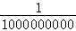＝1×10^{﹣9}，
∴十亿分之一用科学记数法可以表示为：1×10^{﹣9}．
故选：B．
【点评】本题考查了科学记数法，解决本题的关键是掌握：用科学记数法表示较小的数，一般形式为a×10^{﹣n}，其中1≤|a|＜10，n为由原数左边起第一个不为零的数字前面的0的个数所决定．
4．下列运算正确的是（ ）
A．3x³•x²＝3x⁵ B．（2x²）³＝6x⁶
C．（x+y）²＝x²+y² D．x²+x³＝x⁵
【分析】分别根据单项式乘单项式的运算法则，积的乘方运算法则，完全平方公式以及合并同类项法则逐一判断即可．
【解答】解：A.3x³•x²＝3x⁵，故本选项符合题意；
B．（2x²）³＝8x⁶，故本选项不合题意；
C．（x+y）²＝x²+2xy+y²，故本选项不合题意；
D．x²与x³不是同类项，所以不能合并，故本选项不合题意．
故选：A．
【点评】本题主要考查了单项式乘单项式，完全平方公式，合并同类项以及幂的乘方与积的乘方，熟记相关公式与运算法则是解答本题的关键．
5．分式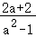﹣化简后的结果为（ ）
A． B．
C．﹣ D．﹣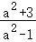
【分析】根据异分母分式相加减的运算法则计算即可．异分母分式相加减，先通分，再根据同分母分式相加减的法则计算．
【解答】解：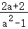﹣
＝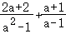
＝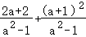
＝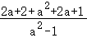
＝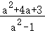
＝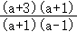
＝．
故选：B．
【点评】本题主要考查了分式的加减，熟练掌握分式通分的方法是解答本题的关键．
6．一次函数y＝ax﹣a与反比例函数y＝（a≠0）在同一坐标系中的图象可能是（ ）
A．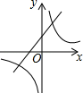 B．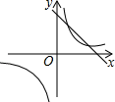
C．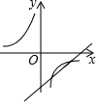 D．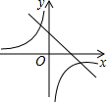
【分析】先根据一次函数的性质判断出a取值，再根据反比例函数的性质判断出a的取值，二者一致的即为正确答案．
【解答】解：A、由函数y＝ax﹣a的图象可知a＞0，﹣a＞0，由函数y＝（a≠0）的图象可知a＜0，错误；
B、由函数y＝ax﹣a的图象可知a＜0，由函数y＝（a≠0）的图象可知a＞0，相矛盾，故错误；
C、由函数y＝ax﹣a的图象可知a＞0，由函数y＝（a≠0）的图象可知a＜0，故错误；
D、由函数y＝ax﹣a的图象可知a＜0，由函数y＝（a≠0）的图象可知a＜0，故正确；
故选：D．
【点评】本题主要考查了反比例函数的图象性质和一次函数的图象性质，要掌握它们的性质才能灵活解题．
7．为了调查疫情对青少年人生观、价值观产生的影响，某学校团委对初二级部学生进行了问卷调查，其中一项是：疫情期间出现的哪一个高频词汇最触动你的内心？针对该项调查结果制作的两个统计图（不完整）如图．由图中信息可知，下列结论错误的是（ ）
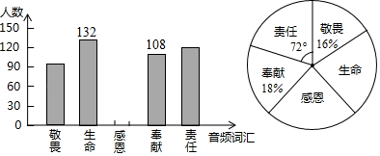
A．本次调查的样本容量是600
B．选“责任”的有120人
C．扇形统计图中“生命”所对应的扇形圆心角度数为64.8°
D．选“感恩”的人数最多
【分析】根据条形统计图和扇形统计图中的数据，可以判断各个选项中的说法是否正确，从而可以解答本题．
【解答】解：本次调查的样本容量为：108÷18%＝600，故选项A中的说法正确；
选“责任”的有600×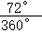＝120（人），故选项B中的说法正确；
扇形统计图中“生命”所对应的扇形圆心角度数为360°×＝79.2°，故选项C中的说法错误；
选“感恩”的人数为：600﹣132﹣600×（16%+18%）﹣120＝144，故选“感恩”的人数最多，故选项D中的说法正确；
故选：C．
【点评】本题考查条形统计图、扇形统计图、样本容量，解答本题的关键是明确题意，利用数形结合的思想解答．
8．如图，点P（m，1），点Q（﹣2，n）都在反比例函数y＝的图象上．过点P分别向x轴、y轴作垂线，垂足分别为点M，N．连接OP，OQ，PQ．若四边形OMPN的面积记作S₁，△POQ的面积记作S₂，则（ ）
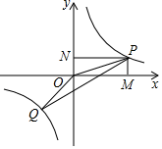
A．S₁：S₂＝2：3 B．S₁：S₂＝1：1 C．S₁：S₂＝4：3 D．S₁：S₂＝5：3
【分析】过点P分别向x轴、y轴作垂线，垂足分别为点M，N，根据图象上点的坐标特征得到P（4，1），Q（﹣2，﹣2），根据反比例函数系数k的几何意义求得S₁＝4，然后根据S₂＝S_{△PQK}﹣S_{△PON}﹣S_{梯形ONKQ}求得S₂＝3，即可求得S₁：S₂＝4：3．
【解答】解：点P（m，1），点Q（﹣2，n）都在反比例函数y＝的图象上．
∴m×1＝﹣2n＝4，
∴m＝4，n＝﹣2，
∵P（4，1），Q（﹣2，﹣2），
∵过点P分别向x轴、y轴作垂线，垂足分别为点M，N，
∴S₁＝4，
作QK⊥PN，交PN的延长线于K，则PN＝4，ON＝1，PK＝6，KQ＝3，
∴S₂＝S_{△PQK}﹣S_{△PON}﹣S_{梯形ONKQ}＝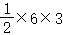﹣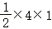﹣（1+3）×2＝3，
∴S₁：S₂＝4：3，
故选：C．
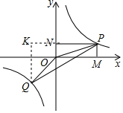
【点评】本题考查了反比例函数图象上点的坐标特征，反比例函数系数k的几何意义，分别求得S₁、S₂的值是解题的关键．
9．七巧板是大家熟悉的一种益智玩具．用七巧板能拼出许多有趣的图案．小李将一块等腰直角三角形硬纸板（如图①）切割七块，正好制成一副七巧板（如图②）．已知AB＝40cm，则图中阴影部分的面积为（ ）
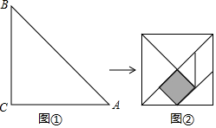
A．25cm² B．cm² C．50cm² D．75cm²
【分析】如图：设OF＝EF＝FG＝x，可得EH＝2x＝20，解方程即可解决问题．
【解答】解：如图：设OF＝EF＝FG＝x，
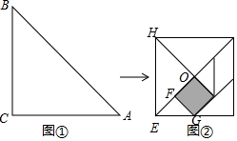
∴OE＝OH＝2x，
在Rt△EOH中，EH＝2x，
由题意EH＝20cm，
∴20＝2x，
∴x＝5，
∴阴影部分的面积＝（5）²＝50（cm²）
故选：C．
【点评】本题考查正方形的性质、勾股定理、等腰三角形的性质等知识，解题的关键是理解题意，灵活运用所学知识解决问题，属于中考常考题型．
10．如图，抛物线y＝ax²+bx+c（a≠0）交x轴于点A，B，交y轴于点C．若点A坐标为（﹣4，0），对称轴为直线x＝﹣1，则下列结论错误的是（ ）
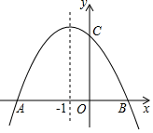
A．二次函数的最大值为a﹣b+c
B．a+b+c＞0
C．b²﹣4ac＞0
D．2a+b＝0
【分析】根据抛物线的开口方向、对称轴、顶点坐标、与x轴、y轴的交点以及过特殊点时相应的系数a、b、c 满足的关系进行综合判断即可．
【解答】解：抛物线y＝ax²+bx+c过点A（﹣4，0），对称轴为直线x＝﹣1，
因此有：x＝﹣1＝﹣，即2a﹣b＝0，因此选项D符合题意；
当x＝﹣1时，y＝a﹣b+c的值最大，选项A不符合题意；
抛物线与x轴的另一个交点为（2，0），
当x＝1时，y＝a+b+c＞0，因此选项B不符合题意；
抛物线与x轴有两个不同交点，因此b²﹣4ac＞0，故选项C不符合题意；
故选：D．
【点评】本题考查二次函数的图象和性质，掌握抛物线的位置与系数a、b、c 的关系式正确判断的前提．
11．如图，在▱ABCD中，对角线BD⊥AD，AB＝10，AD＝6，O为BD的中点，E为边AB上一点，直线EO交CD于点F，连结DE，BF．下列结论不成立的是（ ）
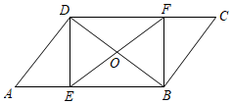
A．四边形DEBF为平行四边形
B．若AE＝3.6，则四边形DEBF为矩形
C．若AE＝5，则四边形DEBF为菱形
D．若AE＝4.8，则四边形DEBF为正方形
【分析】根据平行四边形的判定方法，矩形的判定方法，菱形的判定方法，正方形的判定方法解答即可．
【解答】解：∵O为BD的中点，
∴OB＝OD，
∵四边形ABCD为平行四边形，
∴DC∥AB，
∴∠CDO＝∠EBO，∠DFO＝∠OEB，
∴△FDO≌△EBO（AAS），
∴OE＝OF，
∴四边形DEBF为平行四边形，
故A选顶结论正确，
若AE＝3.6，AD＝6，
∴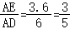，
又∵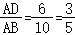，
∴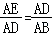，
∵∠DAE＝∠BAD，
∴△DAE∽△BAD，
∴AED＝∠ADB＝90°．
故B选项结论正确，
∵AB＝10，AE＝5，
∴BE＝5，
又∵∠ADB＝90°，
∴DE＝AB＝5，
∴DE＝BE，
∴四边形DEBF为菱形．
故C选项结论正确，
∵AE＝3.6时，四边形DEBF为矩形，AE＝5时，四边形DEBF为菱形，
∴AE＝4.8时，四边形DEBF不可能是正方形．
故D不正确．
故选：D．
【点评】本题考查了矩形的判定、菱形的判定、平行四边形的判定与性质、全等三角形的判定与性质、相似三角形的判定与性质、正方形的判定等知识；熟练掌握矩形的判定和菱形的判定，证明三角形全等是解题的关键．
12．如图，矩形ABCD的四个顶点分别在直线l₃，l₄，l₂，l₁上．若直线l₁∥l₂∥∥l₃∥l₄且间距相等，AB＝4，BC＝3，则tanα的值为（ ）
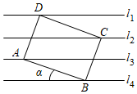
A． B． C． D．
【分析】根据题意，可以得到BG的长，再根据∠ABG＝90°，AB＝4，可以得到∠BAG的正切值，再根据平行线的性质，可以得到∠BAG＝∠α，从而可以得到tanα的值．
【解答】解：作CF⊥l₄于点F，交l₃于点E，设CB交l₃于点G，
由已知可得，
GE∥BF，CE＝EF，
∴△CEG∽△CFB，
∴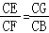，
∵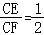，
∴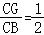，
∵BC＝3，
∴GB＝，
∵l₃∥l₄，
∴∠α＝∠GAB，
∵四边形ABCD是矩形，AB＝4，
∴∠ABG＝90°，
∴tan∠BAG＝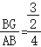＝，
∴tanα的值为，
故选：A．
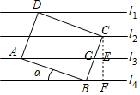
【点评】本题考查矩形的性质，解直角三角形，解答本题的关键是明确题意，利用数形结合的思想解答．
二、填空题（本大题共6小题，每小题3分，共18分．只要求填出最后结果）
13．计算﹣﹣（﹣1）⁰的结果是 ﹣﹣1 ．
【分析】根据二次根式的性质以及任何非零数的零次幂等于1计算即可．
【解答】解：﹣﹣（﹣1）⁰
＝
＝．
故答案为：．
【点评】本题主要考查了实数的运算．熟练掌握二次根式的性质是解答本题的关键．
14．一元二次方程4x（x﹣2）＝x﹣2的解为 x₁＝2，x₂＝ ．
【分析】根据因式分解法解一元二次方程即可．
【解答】解：4x（x﹣2）＝x﹣2
4x（x﹣2）﹣（x﹣2）＝0
（x﹣2）（4x﹣1）＝0
x﹣2＝0或4x﹣1＝0
解得x₁＝2，x₂＝．
故答案为：x₁＝2，x₂＝．
【点评】本题考查了一元二次方程﹣因式分解法，解决本题的关键是掌握因式分解法．
15．下表中y与x的数据满足我们初中学过的某种函数关系．其函数表达式为 y＝﹣x²+2x+3 ．
x | … | ﹣1 | 0 | 1 | 3 | …
y | … | 0 | 3 | 4 | 0 | …
【分析】根据表中y与x的数据设函数关系式为：y＝ax²+bx+c，将表中（1，4）、（﹣1，0）、（0，3）代入函数关系式，即可得结论．
【解答】解：根据表中y与x的数据设函数关系式为：y＝ax²+bx+c，
将表中（1，4）、（﹣1，0）、（0，3）代入函数关系式，得
∴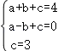，
解得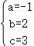，
∴函数表达式为y＝﹣x²+2x+3．
故答案为：y＝﹣x²+2x+3．
【点评】本题考查了函数的表示方法，解决本题的关键是掌握函数的三种表示方法：列表法、解析式法、图象法．
16．如图，四边形ABCD是一张正方形纸片，其面积为25cm²．分别在边AB，BC，CD，DA上顺次截取AE＝BF＝CG＝DH＝acm（AE＞BE），连接EF，FG，GH，HE．分别以EF，FG，GH，HE为轴将纸片向内翻折，得到四边形A₁B₁C₁D₁．若四边形A₁B₁C₁D₁的面积为9cm²，则a＝ 4 ．
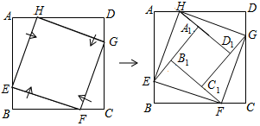
【分析】根据正方形的面积可得正方形的边长为5，根据正方形的面积和折叠的性质和面积的和差关系可得8个三角形的面积，进而得到1个三角形的面积，再根据三角形面积公式即可求解．
【解答】解：∵四边形ABCD是一张正方形纸片，其面积为25cm²，
∴正方形纸片的边长为5cm，
∵AE＝BF＝CG＝DH＝acm，
∴BE＝（5﹣a）cm，
∴AH＝（5﹣a）cm，
∵四边形A₁B₁C₁D₁的面积为9cm²，
∴三角形AEH的面积为（25﹣9）÷8＝2（cm²），
a（5﹣a）＝2，
解得a₁＝1（舍去），a₂＝4．
故答案为：4．
【点评】本题考查了折叠问题，正方形的性质，三角形的面积，关键是熟练运用这些性质解决问题．
17．如图，点C在∠AOB的内部，∠OCA＝∠OCB，∠OCA与∠AOB互补．若AC＝1.5，BC＝2，则OC＝ ．
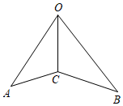
【分析】通过证明△ACO∽△OCB，可得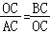，可求OC＝．
【解答】解：∵∠OCA＝∠OCB，∠OCA与∠AOB互补，
∴∠OCA+∠AOB＝180°，∠OCB+∠AOB＝180°，
∵∠OCA+∠COA+∠OAC＝180°，∠OCB+∠OBC+∠COB＝180°，
∴∠AOB＝∠COA+∠OAC，∠AOB＝∠OBC+∠COB，
∴∠AOC＝∠OBC，∠COB＝∠OAC，
∴△ACO∽△OCB，
∴，
∴OC²＝2×＝3，
∴OC＝，
故答案为．
【点评】本题考查了相似三角形的判定和性质，证明△ACO∽△OCB是本题的关键．
18．如图①，某广场地面是用A，B，C三种类型地砖平铺而成的．三种类型地砖上表面图案如图②所示．现用有序数对表示每一块地砖的位置：第一行的第一块（A型）地砖记作（1，1），第二块（B型）地砖记作（2，1）…若（m，n）位置恰好为A型地砖，则正整数m，n须满足的条件是 m、n同为奇数和m、n同为偶数 ．
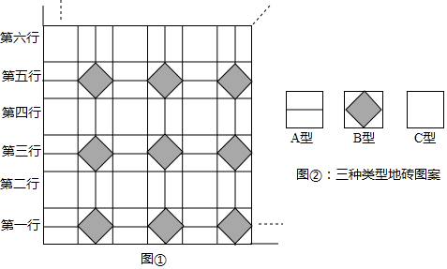
【分析】几何图形，观察A型地砖的位置得到当列数为奇数时，行数也为奇数，当列数为偶数，行数也为偶数的，从而得到m、n满足的条件．
【解答】解：观察图形，A型地砖在列数为奇数，行数也为奇数的位置上或列数为偶数，行数也为偶数的位置上，
若用（m，n）位置恰好为A型地砖，正整数m，n须满足的条件为m、n同为奇数和m、n同为偶数．
故答案为m、n同为奇数和m、n同为偶数．
【点评】本题考查了坐标表示位置：通过类比点的坐标解决实际问题的能力和阅读理解能力．分析图形，寻找规律是关键．
三、解答题（本大题共7小题，共66分）
19．（7分）解不等式组，并把解集在数轴上表示出来．
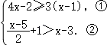
【分析】先求出每个不等式的解集，再求出这些不等式解集的公共部分．
【解答】解：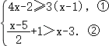
由①得：x≥﹣1；
由②得：x＜3；
∴原不等式组的解集为﹣1≤x＜3，
在坐标轴上表示：
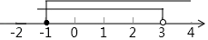．
【点评】此题主要考查了解一元一次不等式组，以及在数轴上表示不等式的解集，把每个不等式的解集在数轴上表示出来（＞，≥向右画；＜，≤向左画），数轴上的点把数轴分成若干段，如果数轴的某一段上面表示解集的线的条数与不等式的个数一样，那么这段就是不等式组的解集．有几个就要几个．在表示解集时“≥”，“≤”要用实心圆点表示；“＜”，“＞”要用空心圆点表示．
20．（8分）在“旅游示范公路”建设的过程中，工程队计划在海边某路段修建一条长1200m的步行道．由于采用新的施工方式，平均每天修建步行道的长度是计划的1.5倍，结果提前5天完成任务．求计划平均每天修建步行道的长度．
【分析】设计划平均每天修建步行道的长度为xm，则采用新的施工方式后平均每天修建步行道的长度为1.5xm，根据工作时间＝工作总量÷工作效率结合实际比原计划提前5天完成任务，即可得出关于x的分式方程，解之经检验后即可得出结论．
【解答】解：设计划平均每天修建步行道的长度为xm，则采用新的施工方式后平均每天修建步行道的长度为1.5xm，
依题意，得：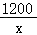﹣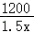＝5，
解得：x＝80，
经检验，x＝80是原方程的解，且符合题意．
答：计划平均每天修建步行道的长度为80m．
【点评】本题考查了分式方程的应用，找准等量关系，正确列出分式方程是解题的关键．
21．（8分）居家学习期间，小晴同学运用所学知识在自家阳台测对面大楼的高度．如图，她利用自制的测角仪测得该大楼顶部的仰角为45°，底部的俯角为38°；又用绳子测得测角仪距地面的高度AB为31.6m．求该大楼的高度（结果精确到0.1m）．
（参考数据：sin38°≈0.62，cos38°≈0.79，tan38°≈0.78）
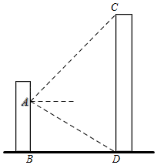
【分析】作AH⊥CD于H，则四边形ABDH是矩形，得出HD＝AB＝31.6m，由三角函数定义求出AH≈40.51（m），证出CH＝AH＝40.51m，进而得出答案．
【解答】解：作AH⊥CD于H，如图：
则四边形ABDH是矩形，
∴HD＝AB＝31.6m，
在Rt△ADH中，∠HAD＝38°，tan∠HAD＝，
∴AH＝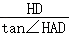＝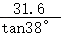＝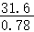≈40.51（m），
在Rt△ACH中，∠CAH＝45°，
∴CH＝AH＝40.51m，
∴CD＝CH+HD＝40.51+31.6≈72.1（m），
答：该大楼的高度约为72.1m．
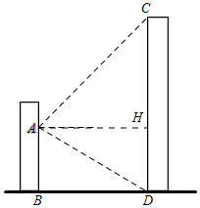
【点评】本题考查了解直角三角形的应用﹣仰角俯角问题以及等腰直角三角形的判定，解答本题的关键是根据仰角构造直角三角形，利用三角函数的知识求解．
22．（9分）如图，△ABC的外角∠BAM的平分线与它的外接圆相交于点E，连接BE，CE，过点E作EF∥BC，交CM于点D．
求证：（1）BE＝CE；
（2）EF为⊙O的切线．
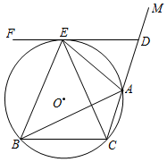
【分析】（1）根据圆内接四边形的想知道的∠EAM＝∠EBC，根据角平分线的定义得到∠BAE＝∠EAM，得到∠BCE＝∠EBC，于是得到BE＝CE；
（2）如图，连接EO并延长交BC于H，连接OB，OC，推出直线EO垂直平分BC，得到EH⊥BC，求得EH⊥EF，根据切线的判定定理即可得到结论．
【解答】证明：（1）∵四边形ACBE是圆内接四边形，
∴∠EAM＝∠EBC，
∵AE平分∠BAM，
∴∠BAE＝∠EAM，
∵∠BAE＝∠BCE，
∴∠BCE＝∠EAM，
∴∠BCE＝∠EBC，
∴BE＝CE；
（2）如图，连接EO并延长交BC于H，连接OB，OC，
∵OB＝OC，EB＝EC，
∴直线EO垂直平分BC，
∴EH⊥BC，
∴EH⊥EF，
∵OE是⊙O的半径，
∴EF为⊙O的切线．
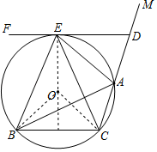
【点评】本题考查了切线的判定定理，等腰三角形的性质，圆内接四边形的性质，正确的作出辅助线是解题的关键．
23．（10分）小伟和小梅两位同学玩掷骰子的游戏，两人各掷一次均匀的骰子．以掷出的点数之差的绝对值判断输赢．若所得数值等于0，1，2，则小伟胜；若所得数值等于3，4，5，则小梅胜．
（1）请利用表格分别求出小伟、小梅获胜的概率；
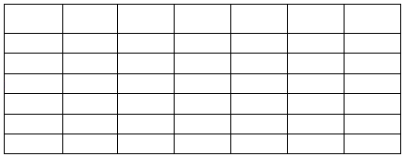
（2）判断上述游戏是否公平．如果公平，请说明理由；如果不公平，请利用表格修改游戏规则，以确保游戏的公平性．
【分析】（1）利用列表法表示所有可能出现的结果情况，并求出小伟胜、小梅胜的概率；
（2）依据获胜的概率判断游戏的公平性，修改规则时，可使两人获胜的概率相等，或利用积分的形式，使两人的积分相等即可．
【解答】解（1）用列表法表示所有可能出现的结果如下：
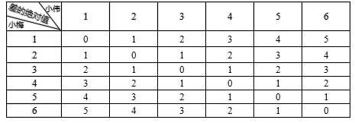
表中总共有36种可能的结果，每一种结果出现的可能性相同，“差的绝对值”为0，1，2共有24种，“差的绝对值”为3，4，5的共有12种，
所以，P_{（小伟胜）}＝＝，P_{（小梅胜）}＝＝，
答：P_{（小伟胜）}＝，P_{（小梅胜）}＝；
（2）∵，
∴游戏不公平；
根据表格中“差的绝对值”的不同情况，要使游戏公平，即两人获胜的概率相等，
于是修改为：两次掷的点数之差为1，2，则小伟胜；否则小梅胜．
这样小伟、小梅获胜的概率均为．
【点评】此题主要考查了游戏的公平性，主要是通过列举出所有的可能结果，求出相应的概率是解决问题的关键．
24．（12分）已知，在平面直角坐标系中，抛物线y＝x²﹣2mx+m²+2m﹣1的顶点为A．点B的坐标为（3，5）．
（1）求抛物线过点B时顶点A的坐标；
（2）点A的坐标记为（x，y），求y与x的函数表达式；
（3）已知C点的坐标为（0，2），当m取何值时，抛物线y＝x²﹣2mx+m²+2m﹣1与线段BC只有一个交点．
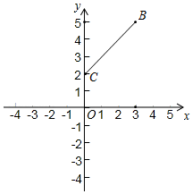
【分析】（1）根据待定系数法求得解析式，然后把解析式化成顶点式即可求得；
（2）化成顶点式，求得顶点坐标，即可得出y与x的函数表达式；
（3）把C（0，2）代入y＝x²﹣2mx+m²+2m﹣1，求得m＝1或﹣3，结合（1）根据图象即可求得．
【解答】解：（1）∵抛物线y＝x²﹣2mx+m²+2m﹣1过点B（3，5），
∴把B（3，5）代入y＝x²﹣2mx+m²+2m﹣1，整理得，m²﹣4m+3＝0，
解，得m₁＝1，m₂＝3，
当m＝1时，y＝x²﹣2x+2＝（x﹣1）²+1，
其顶点A的坐标为（1，1）；
当m＝3时，y＝x²﹣6x+m²+14＝（x﹣3）²+5，
其顶点A的坐标为（3，5）；
综上，顶点A的坐标为（1，1）或（3，5）；
（2）∵y＝x²﹣2mx+m²+2m﹣1＝（x﹣m）²+2m﹣1，
∴顶点A的坐标为（m，2m﹣1），
∵点A的坐标记为（x，y），
∴x＝m，
∴y＝2x﹣1；
（3）由（2）可知，抛物线的顶点在直线y＝2x﹣1上运动，且形状不变，
由（1）知，当m＝1或3时，抛物线过B（3，5），
把C（0，2）代入y＝x²﹣2mx+m²+2m﹣1，得m²+2m﹣1＝2，
解，得m＝1或﹣3，
所以当m＝1或﹣3时，抛物线经过点C（0，2），
如图所示，当m＝﹣3或3时，抛物线与线段BC只有一个交点（即线段CB的端点），
当m＝1时，抛物线同时过点B、C，不合题意，
所以m的取值范围是﹣3≤m≤3且m≠1．
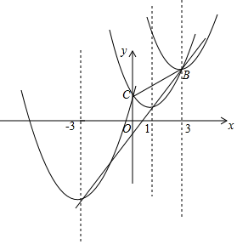
【点评】本题考查了待定系数法求二次函数的解析式，二次函数的性质，二次函数图象上点的坐标特征，数形结合是解题的关键．
25．（12分）发现规律
（1）如图①，△ABC与△ADE都是等边三角形，直线BD，CE交于点F．直线BD，AC交于点H．求∠BFC的度数．
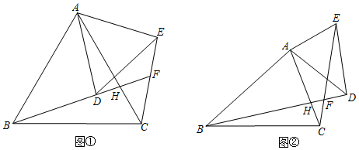
（2）已知：△ABC与△ADE的位置如图②所示，直线BD，CE交于点F．直线BD，AC交于点H．若∠ABC＝∠ADE＝α，∠ACB＝∠AED＝β，求∠BFC的度数．
应用结论
（3）如图③，在平面直角坐标系中，点O的坐标为（0，0），点M的坐标为（3，0），N为y轴上一动点，连接MN．将线段MN绕点M逆时针旋转60°得到线段MK，连接NK，OK．求线段OK长度的最小值．
【分析】（1）由“SAS”可证△BAD≌△CAE，可得∠ABD＝∠ACE，由三角形内角和定理可求解；
（2）通过证明△ABC∽△ADE，可得∠BAC＝∠DAE，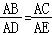，可证△ABD∽△ACE，可得∠ABD＝∠ACE，由外角性质可得∠BFC＝∠BAC，由三角形内角和定理可求解；
（3）由旋转的性质可得△MNK是等边三角形，可得MK＝MN＝NK，∠NMK＝∠NKM＝∠KNM＝60°，如图③，将△MOK绕点M顺时针旋转60°，得到△MQN，连接OQ，可得∠OMQ＝60°，OK＝NQ，MO＝MQ，则当NQ为最小值时，OK有最小值，由垂线段最短可得当QN⊥y轴时，NQ有最小值，由直角三角形的性质可求解．
【解答】解：（1）如图①，
∵△ABC，△ADE是等边三角形，
∴AB＝AC，AD＝AE，∠BAC＝∠DAE＝60°＝∠ABC＝∠ACB，
∴∠BAD＝∠CAE，
∴△BAD≌△CAE（SAS），
∴∠ABD＝∠ACE，
∵∠ABD+∠EBC＝∠ABC＝60°，
∴∠ACE+∠EBC＝60°，
∴∠BFC＝180°﹣∠EBC﹣∠ACE﹣∠ACB＝60°；
（2）如图②，
∵∠ABC＝∠ADE＝α，∠ACB＝∠AED＝β，
∴△ABC∽△ADE，
∴∠BAC＝∠DAE，，
∴∠BAD＝∠CAE，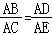，
∴△ABD∽△ACE，
∴∠ABD＝∠ACE，
∵∠BHC＝∠ABD+∠BAC＝∠BFC+∠ACE，
∴∠BFC＝∠BAC，
∵∠BAC+∠ABC+∠ACB＝180°，
∴∠BFC+α+β＝180°，
∴∠BFC＝180°﹣α﹣β；
（3）∵将线段MN绕点M逆时针旋转60°得到线段MK，
∴MN＝NK，∠MNK＝60°，
∴△MNK是等边三角形，
∴MK＝MN＝NK，∠NMK＝∠NKM＝∠KNM＝60°，
如图③，将△MOK绕点M顺时针旋转60°，得到△MQN，连接OQ，
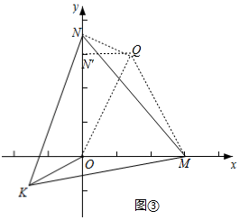
∴△MOK≌△MQN，∠OMQ＝60°，
∴OK＝NQ，MO＝MQ，
∴△MOQ是等边三角形，
∴∠QOM＝60°，
∴∠NOQ＝30°，
∵OK＝NQ，
∴当NQ为最小值时，OK有最小值，
由垂线段最短可得：当QN⊥y轴时，NQ有最小值，
此时，QN⊥y轴，∠NOQ＝30°，
∴NQ＝OQ＝，
∴线段OK长度的最小值为．
【点评】本题是几何变换综合题，考查了等边三角形的判定和性质，全等三角形的判定和性质，相似三角形的判定和性质，旋转的性质，三角形内角和定理等知识，灵活运用这些性质进行推理是本题的关键．

